МИНИСТЕРСТВО НАУКИ И ВЫСШЕГО ОБРАЗОВАНИЯ РОССИЙСКОЙ ФЕДЕРАЦИИ

федеральное государственное автономное образовательное учреждение высшего образования

«САНКТ-ПЕТЕРБУРГСКИЙ ГОСУДАРСТВЕННЫЙ УНИВЕРСИТЕТ АЭРОКОСМИЧЕСКОГО ПРИБОРОСТРОЕНИЯ»

КАФЕДРА № 24

КОНТРОЛЬНАЯ РАБОТА ЗАЩИЩЕН С ОЦЕНКОЙ ПРЕПОДАВАТЕЛЬ

Доцент, канд. Техн. наук А.З. Яфаров

|  |  |  |  |  |
| --- | --- | --- | --- | --- |
| должность, уч. степень, звание |  | подпись, дата |  | инициалы, фамилия |

**ЛАБОРАТОРНАЯ РАБОТА № 4**

**«Технологии построения схем компьютерной сети с switch L3 (Packet Tracer)»**

по курсу: **Информационные технологии**

|  |  |  |  |  |
| --- | --- | --- | --- | --- |
| СТУДЕНТ ГР. № 2213 |  | 01.04.2024 |  | Калинин А. А. . |
| номер группы |  | подпись, дата |  | инициалы, фамилия |

Санкт-Петербург 2024

**Цель работы:** Приобретение знаний о технологиях построения LAN в среде Packet Tracer.  
**Основные навыки:**создание схем сетей LAN с коммутатором L3, создание схем сетей с

маршрутизацией, разница между коммутатором и маршрутизатором, разница

между manageable switch Layer 2, 3

**Вариант 7**

n=2

m=9

Блок А. Настройка LAN и VLAN

**Задание** : Построение схемы трех IP подсетей на одном коммутаторе Layer 3 и

настройка маршрутизации.

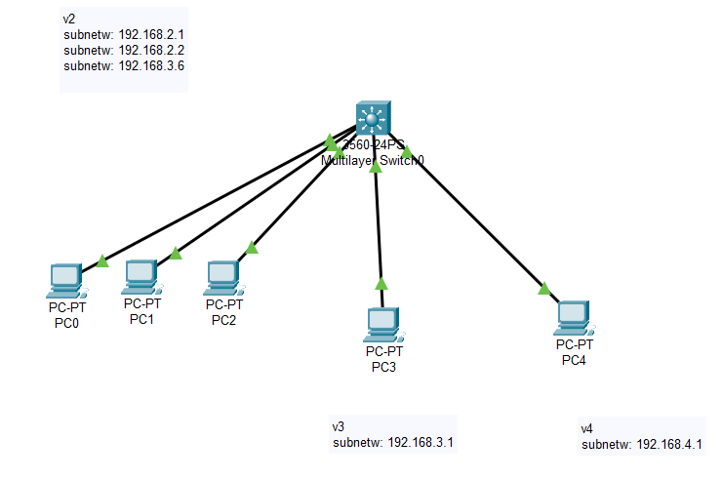

Рис. 1 - Создание схемы net6

Построили схему трех IP подсетей на одном коммутаторе Layer 3

Таблица 1 - Распределение портов и адресов

|  |  |  |  |  |  |
| --- | --- | --- | --- | --- | --- |
| Порт | Имя компьютера | IP адрес | Подсеть | Gateway | Vlan |
| Fa 0\1 | PC0 | 192.168.2.1 | 192.168.2.0 | 192.168.2.251 | V2 |
| Fa 0\2 | PC1 | 192.168.2.2 | 192.168.2.0 | 192.168.2.251 | V2 |
| Fa 0\3 | PC2 | 192.168.3.6 | 192.168.2.0 | 192.168.2.251 | V2 |
| Fa 0\4 | PC3 | 192.168.3.1 | 192.168.3.0 | 192.168.3.251 | V3 |
| Fa 0\5 | PC4 | 192.168.4.1 | 192.168.4.0 | 192.168.4.251 | V4 |

Проверяем Ping с компьютера 192.168.2.1

|  |  |
| --- | --- |
|  | Ping |
| 192.168.2.1 | есть |
| 192.168.2.2 | есть |
| 192.168.3.6 | нет |
| 192.168.3.1 | нет |

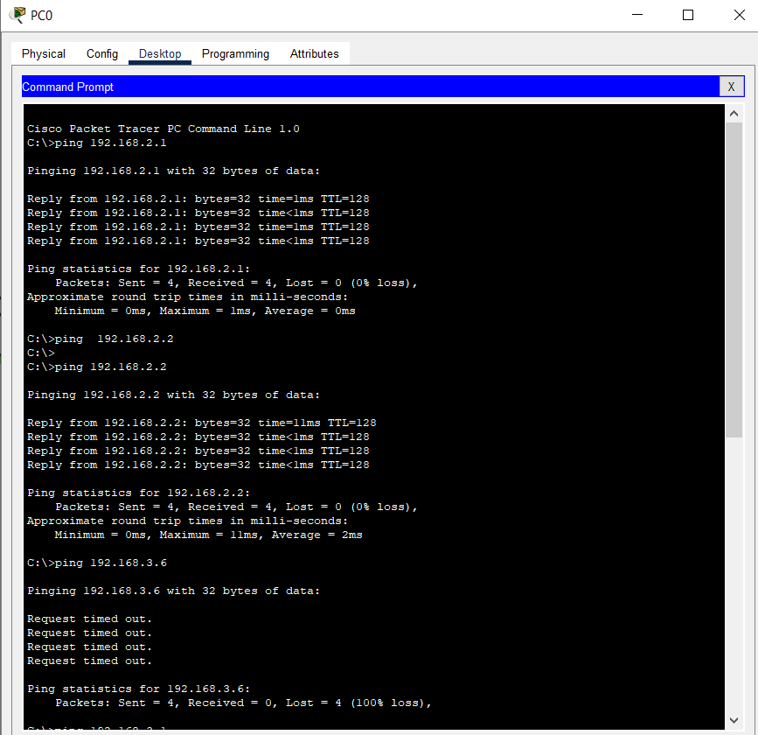

Рис.2 Проверка пинг с PC0

Блок Б. Настройка маршрутизации (Routing)

Были введены настройки для коммутатора во вкладке CLI

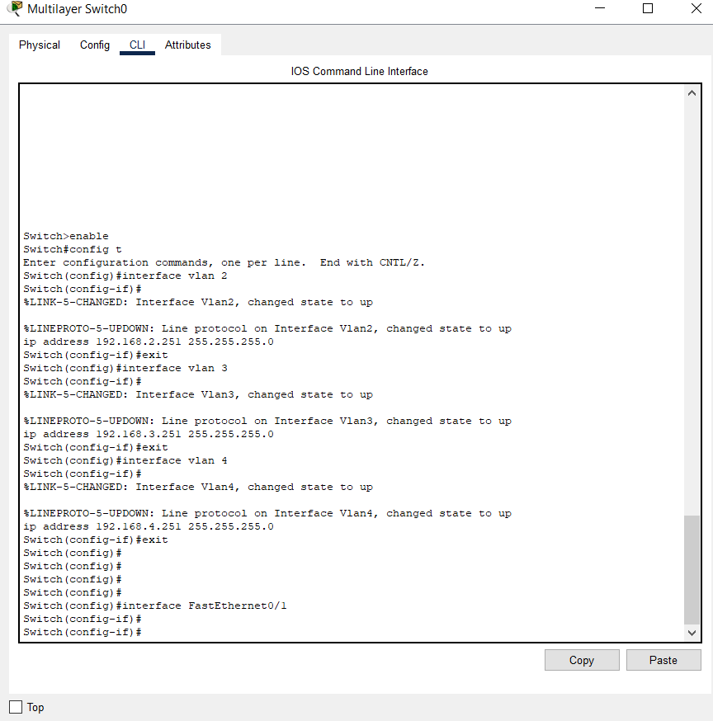

Рис. 3 ввод настроек коммутатора

Проверка утилиты ping с компьютера 192.168.2.1 (Доступ к коммутатору по портам привязки VLAN)

Ping 192 168.2.251 (к коммутатору) – есть

Ping 192 168.3.251 (к коммутатору) – нет

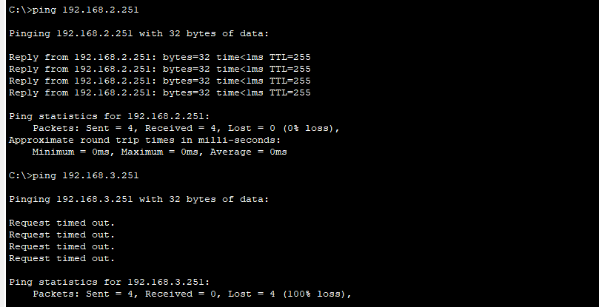

Рис. 4 Доступ к коммутатору

Добавляем в свойства компьютера 192.168.2.1 адрес Gateway (шлюз)

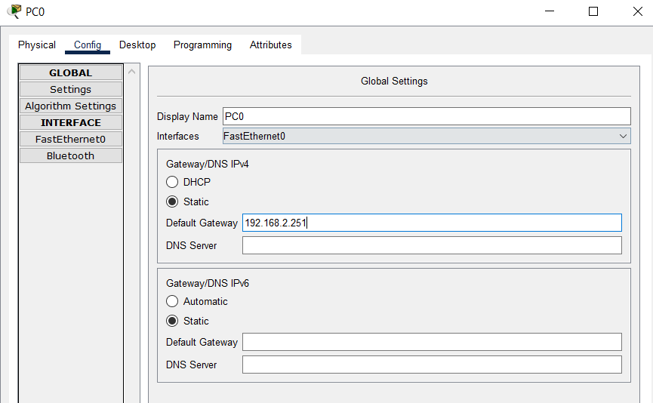

Рис.5 - Свойства компьютера

Тестируем утилиту ping после изменений свойств компьютера

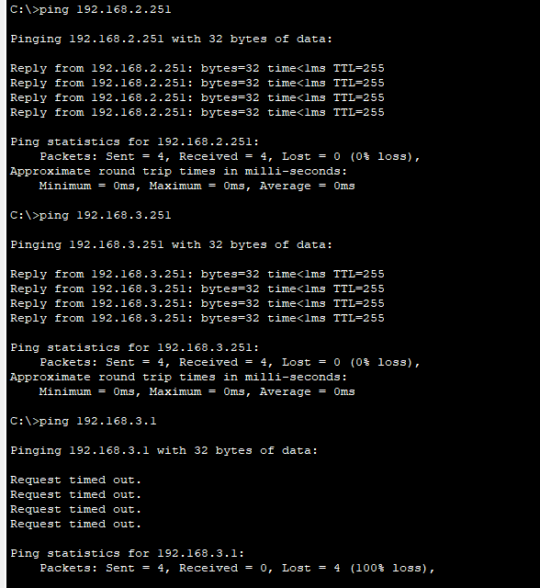

Рис.6 Ping с новыми настройками

ping 192.168.2.251 (к коммутатору) – есть

ping 192.168.3.251 (к коммутатору) – есть

ping 192.168.3.1 (к компьютеру) – нет

Добавили запись Gateway 192.168.2.251 на все компьютеры и протестировали утилиту пинг.

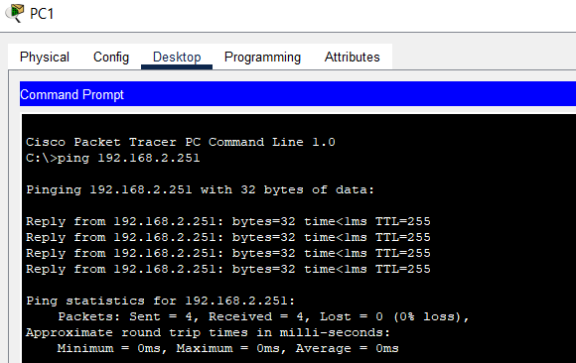

Рис. 7 - Проверка утилиты пинг на других компьютерах

Включаем режим маршрутизации в свойствах коммутатора с помощью команд.

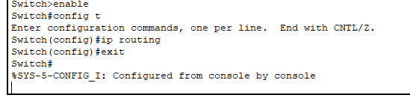

Рис. 8 - Включение режима маршрутизации

Проверяем Ping с компьютера 192.168.2.1

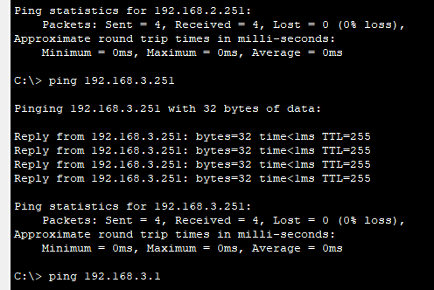

Рис. 9 - Проверка ping с компьютера 192.168.2.1

ping 192 168.2.251 (к коммутатору) –есть

ping 192 168.3.251 (к коммутатору) –есть

ping 192 168.3.1 (к компьютеру) – есть

ping 192 168.4.1 (к компьютеру) – есть

ping 192 168.3.6 (к компьютеру) – нет

Домашняя работа

